MANUAL DE USUARIO GEOPORTAL FF.AA

(Versión 2.0)

***INSTITUTO GEOGRÁFICO MILITAR - ECUADOR***

*Av. Seniergues E4-676 y Gral. Telmo Paz y Miño-Quito*

*Teléfonos: (593 02) 3975 100 ext: 2110 – 2115*

[*www.igm.gob.ec*](http://www.igm.gob.ec) */* [*www.geoportaligm.gob.ec*](http://www.geoportaligm.gob.ec)

ÍNDICE

ÍNDICE 2

¿Qué es un GEOPORTAL? 3

¿Qué es una IDE? 3

¿Qué es una IDE en el ECUADOR? 3

La IDE del Comando Conjunto de las Fuerzas Armadas del Ecuador. 3

WEBINAR FF.AA. 4

1.- Cuenta de usuario. 4

1.1.- Mi página de inicio y Reuniones programadas. 5

1.2.- Chat. 6

1.3.- Perfil. 7

1.4.- Perfil del Administrador. 8

2.- Salas de conferencias o reunión. 8

2.1.- ¿Cómo acceder a sala de conferencia? 9

2.2.- Sala de Conferencias. 11

2.3.- Solicitar la moderación. 11

2.4.- Uso de la pizarra, cámara, etc. 12

3.- Pizarra 13

3.1.- Almacenamiento de archivos. 13

3.2.- Barra de Herramientas. 14

3.3.- Barra de Propiedades 15

3.4.- Compartir/Grabar escritorio. 15

GEOPORTAL - Definición

Es portal web usado para búsqueda, acceso, visualización de información geográfica (información geoespacial) y consumo de los servicios geográficos asociados (visualización, edición, análisis, etc…) a través de internet.

Los geoportales son importantes para el uso eficaz de los sistemas de información geográfica (SIG) y un elemento clave de la Infraestructura de Datos Espaciales (IDE).

*Fuente: Tríptico Instituto Geográfico Militar.*

IDE - Definición

De acuerdo a lo que establece el *SDI Cookbook. GSDI -2000*, una *Infraestructura de Datos Espaciales (IDE)* es unacolección básica pertinente de tecnologías, políticas y disposiciones institucionales que facilitan la disponibilidad y el acceso a los datos espaciales. Una IDE incluye datos espaciales y atributos, documentación suficiente (metadatos), un medio para descubrir, visualizar y evaluar los datos (catálogos y mapeo por la red) y algún método para proporcionar acceso a los datos espaciales. Para que una IDE sea funcional, también debe incluir los acuerdos organizativos necesarios para coordinarla y administrarla a una escala local, regional, nacional o transnacional“.

¿Qué es una IDE en el ECUADOR?

Es el conjunto de políticas, acuerdos, leyes, normas, estándares, organizaciones, planes, programas, proyectos, recursos humanos, tecnológicos y financieros, integrados adecuadamente para facilitar la producción, el acceso y uso de la geoinformación regional, nacional o local, para el apoyo al desarrollo social, económico y ambiental de los pueblos.

*Fuente: Ingeniero Miguel Ruano (Instituto Geográfico Militar - Ecuador) e Ingeniero Sandoval (Instituto Espacial Ecuatoriano).*

La IDE del Comando Conjunto de las Fuerzas Armadas del Ecuador.

Las Fuerzas Armadas del Ecuador, tiene la misión de defender la soberanía y la integridad territorial del país, para lo cual, mediante su IDE institucional provee servicios cartográficos – geográficos a las entidades pertenecientes a esta honorable institución (Fuerza Terrestre, Fuerza Aérea y Fuerza Naval) en apoyo a la defensa, seguridad y desarrollo nacional del país.

WEBINAR FF.AA.

Está basado en openmeetings que es un software utilizado para presentaciones, la formación en línea, conferencias web, pizarra de dibujo, colaboración y edición de documentos, intercambio de escritorio del usuario. El producto se basa en el servidor de video Red5, con componentes de código abierto. La comunicación tiene lugar en las salas de reunión en las que se establecen la seguridad y los modos de calidad de vídeo. La base de datos recomendada es MySQL. El producto puede ser configurado como un producto de servidor instalado, o se utiliza como hospedaje de los productos.

1.- Cuenta de usuario.

Este manual nos permite realizar un buen manejo del WEBINAR FF.AA en modo de usuario o moderador.

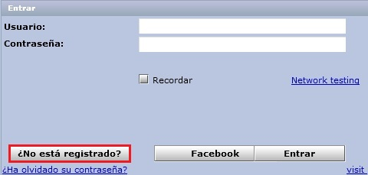

Al ingresar a la aplicación el usuario debe registrase (Crear una cuenta de usuario), asi que pulse clic en Descripción: C:\Users\ADIKTA\Desktop\imagenes manual\img2.jpg el cual está localizado en la parte izquierda inferior de la ventana.

*Nota: En la aplicación se puede tener desactivada la opción ¿No está registrado?, para lo cual debe solicitar al administrador su respectivo registró.*

En la ventana a continuación complete los campos con la información correspondiente.

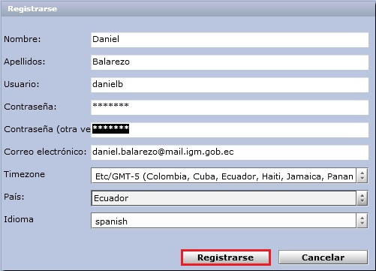

Al ingresar la información correctamente presione Registrarse, si la información es correcta los datos serán guardados con éxito, y vuelve a visualizar la ventana de inicio, por favor introduzca el usuario y la contraseña.

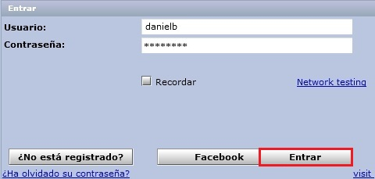

presione Entrar.

*Nota: Se recomienda tener estricta confidencialidad con el usuario y la contraseña para evitar que terceras personas accedan a la aplicación.*

1.1.- Mi página de inicio y Reuniones programadas.

*a) Mi página de inicio.*

Desde este punto se puede ir a cualquier lugar de la aplicación.

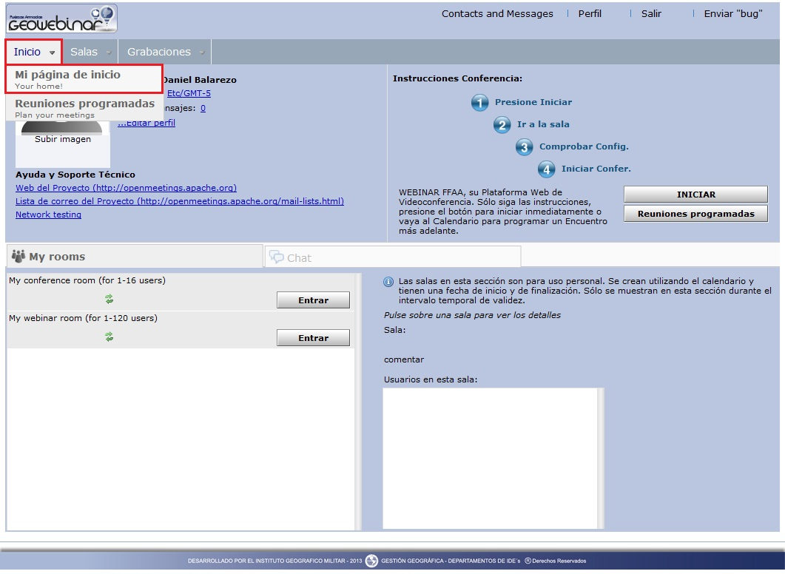

En el intermedio de la ventana encuentra dos barras: *My rooms* (salas de conferencias) y *Chat* (comunicaciones escritas entre usuarios).

*b) Reuniones programadas.*

Es un calendario virtual, el cual permite establecer fechas de: reuniones, recordatorios, eventos, entre otros…

Al establecer un evento el usuario tiene la potestad absoluta para invitar a los asistentes, tanto a los usuarios internos (contactos existentes en el WEBINAR F.F.A.A) y usuarios externos.

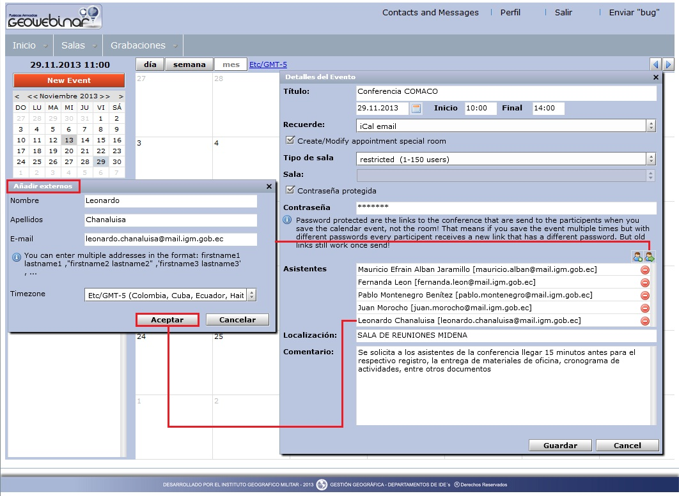

1.2.- Chat.

Seleccione la opción *Chat*.

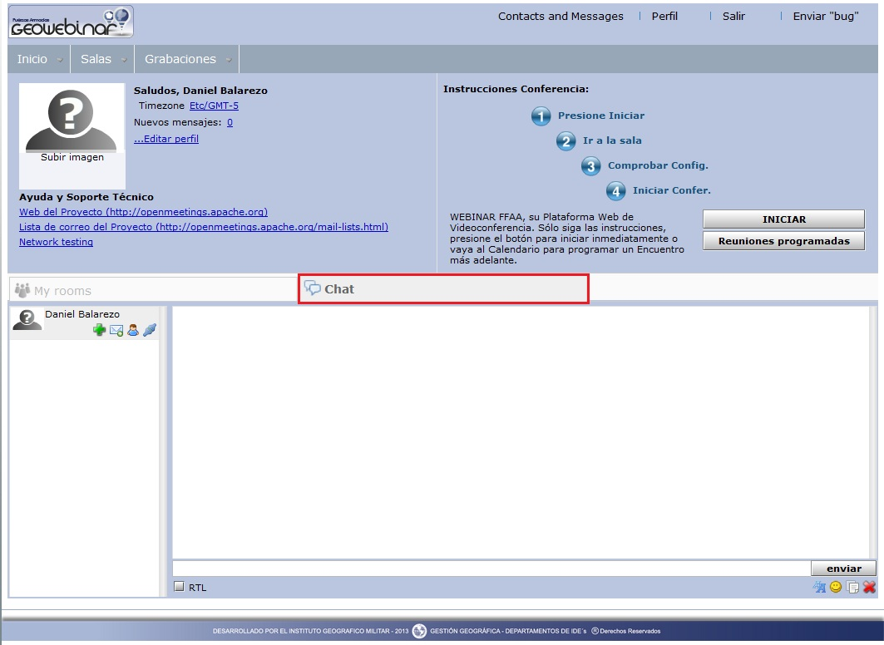

En la siguiente ventana se muestra la distribución de íconos y los campos relacionados con el Chat. En la parte izquierda se muestran los usuarios conectados con los que se puede iniciar una comunicación escrita (chat).

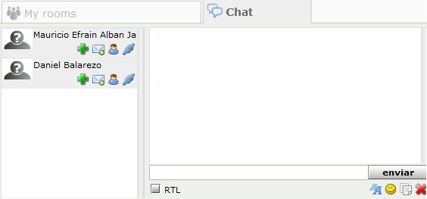

Cada usuario tiene las siguientes funcionalidades:

|  |  |
| --- | --- |
| Descripción: C:\Users\ADIKTA\Desktop\imagenes manual\img8a.jpg | Añadir contactos al chat. |
| Descripción: C:\Users\ADIKTA\Desktop\imagenes manual\img8b.jpg | Enviar un mensaje privado al usuario. |
| Descripción: C:\Users\ADIKTA\Desktop\imagenes manual\img8c.jpg | Mostrar información del perfil del usuario. |
| Descripción: C:\Users\ADIKTA\Desktop\imagenes manual\img8d.jpg | Invitar a un chat privado al usuario en otra sala. |

Herramientas varias:

|  |  |
| --- | --- |
| Descripción: C:\Users\ADIKTA\Desktop\imagenes manual\img8e.jpg | Cambiar estilos del texto. |
| Descripción: C:\Users\ADIKTA\Desktop\imagenes manual\img8f.jpg | Añadir expresiones al chat. |
| Descripción: C:\Users\ADIKTA\Desktop\imagenes manual\img8g.jpg | Copiar textos. |
| Descripción: C:\Users\ADIKTA\Desktop\imagenes manual\img8h.jpg | Borrar el historial del chat. |

1.3.- Perfil.

El sistema permite editar o completar la información del perfil del usuario, estos datos podrán ser vistos por el resto de usuarios.

Para editar el perfil, en la página de inicio seleccionamos…Editar perfil o diríjase al link Perfil.

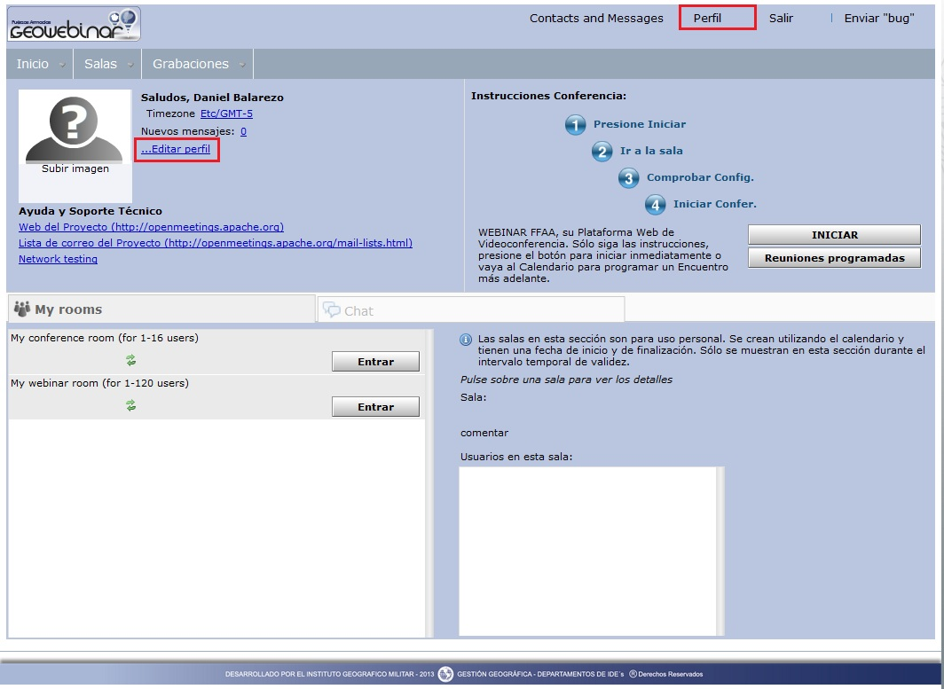

A continuación seleccione la pestaña *Edit settings* trate de completar la mayor información del usuario.

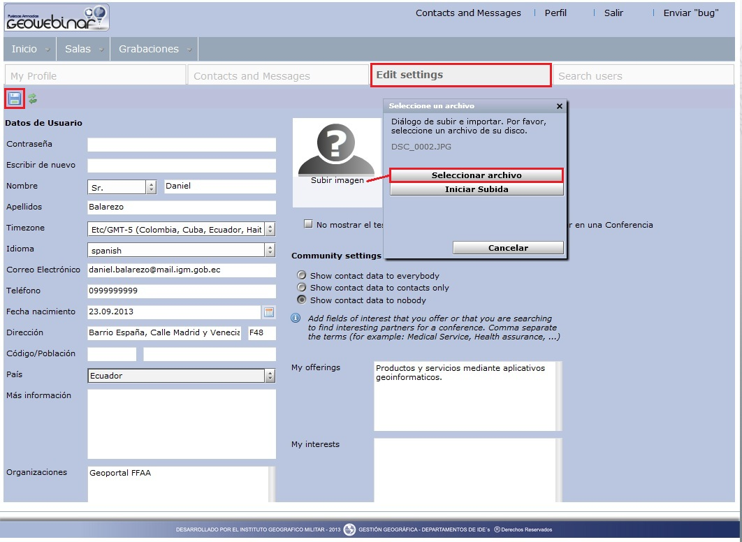

Tiene que completar la información *Fecha de nacimiento* y *País*, de lo contrario no se guardaran los cambios.

Si desea cambiar la contraseña, diríjase a *Contraseña* y repítala en *Escribir de nuevo*.

*Organizaciones* solo puede ser cambiado o añadido por el administrador del sistema.

Para agregar una imagen o avatar, puede cargarla desde la página del Perfil o desde la página de Inicio, siga los siguientes pasos a continuación:

Clic en *Subir imagen* → *Seleccionar archivo*.

Busque la imagen, selecciónela y presione *Abrir*.

Al finalizar los pasos anteriores, presione *Iniciar Subida*, yespere unos segundos.

Al completar correctamente la información presione el botón guardar.

1.4.- Perfil del Administrador.

El administrador es el único autorizado a conceder: permisos, agregar usuarios, eliminar usuarios, entre otros...

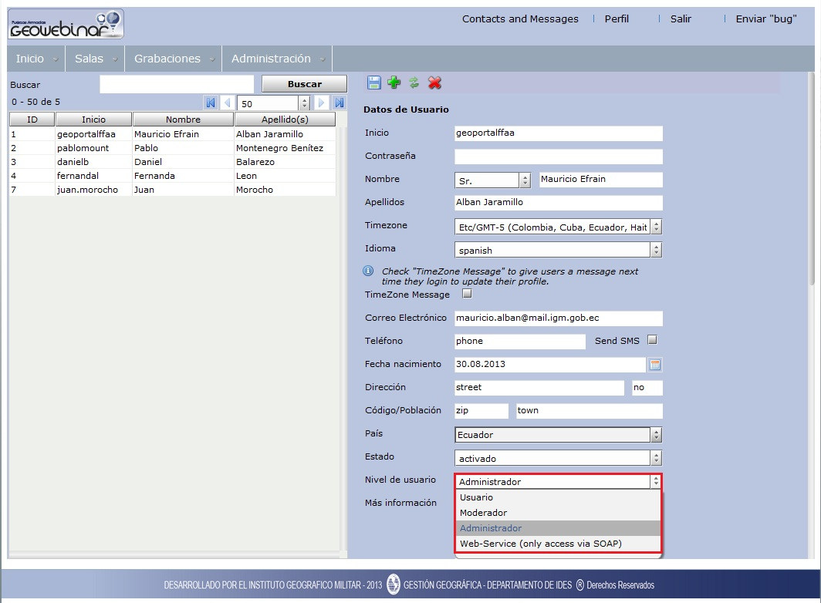

Tome en cuenta que el administrador tiene el control absoluto de la aplicación, para lo cual se recomienda tener mucho cuidado y la más alta confidencialidad del usuario y la contraseña, y así evita que usuarios desconocidos realicen cambios los cuales pueden ocasionar daños permanentes en la aplicación.

2.- Salas de conferencias o reunión.

Una sala de conferencia virtual permite interactuar con otros usuarios, existen tres tipos de salas: *Salas públicas*, *Salas privadas* y *Mis salas* (salas de uso personal).

Para el respectivo ingreso a las Salas, puede ingresar en el menú *Salas* o presione el botón *Iniciar* (localizado en la parte superior derecha).

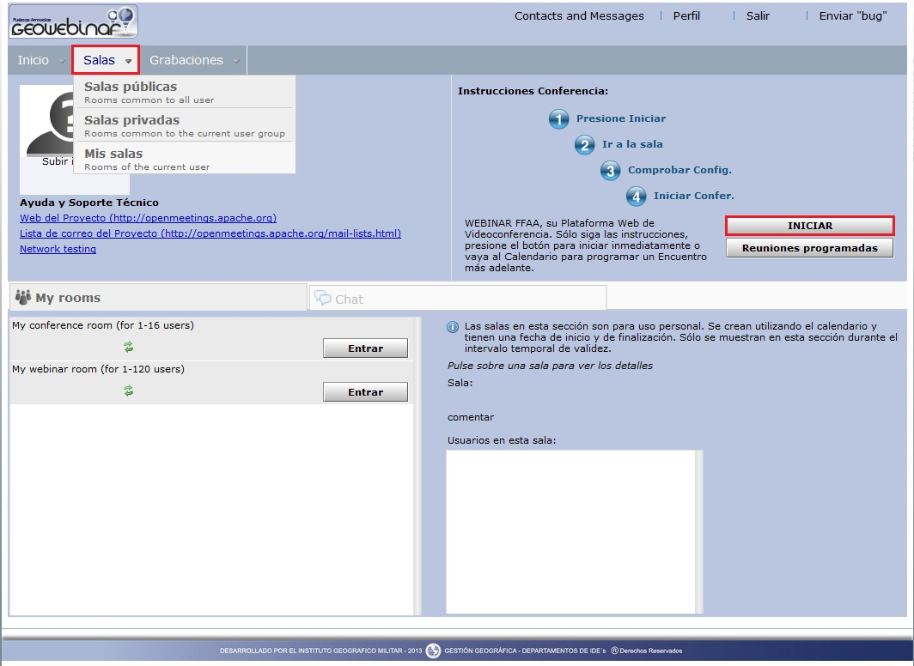

A continuación se tendrá una descripción básica de cada tipo de *Salas* y estas son:

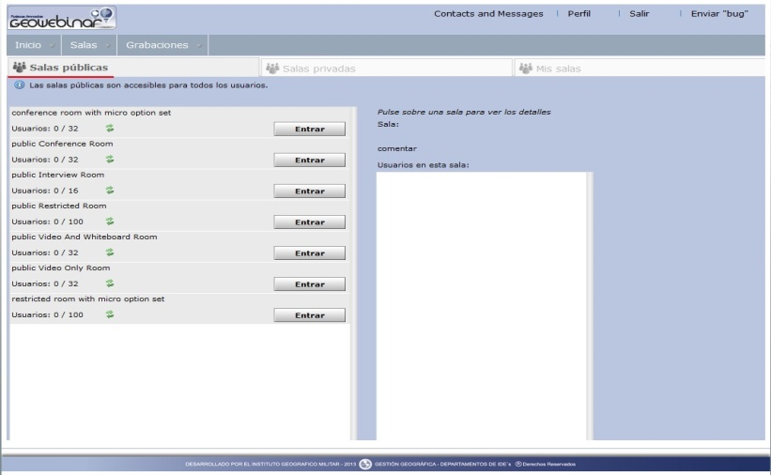Salas públicas.- Muestra las distintas opciones de salas las cuales tienen acceso todos los usuarios sin importar a que organización puedan pertenecer.

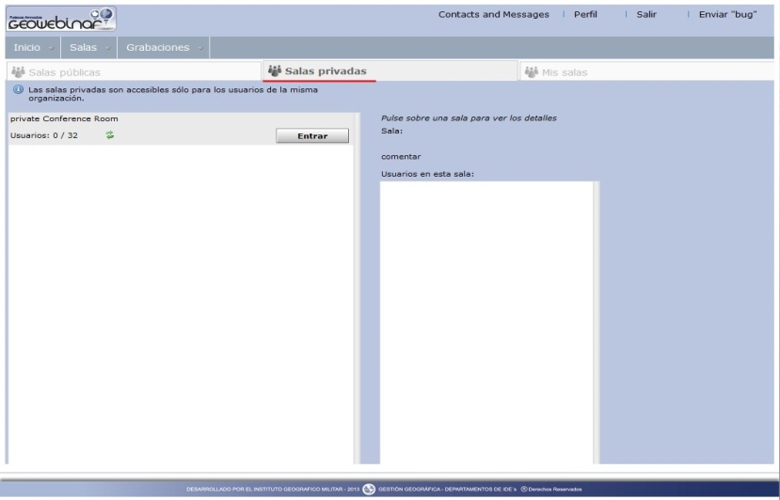Salas privadas.- Acceso solo a usuarios pertenecientes a la misma organización.

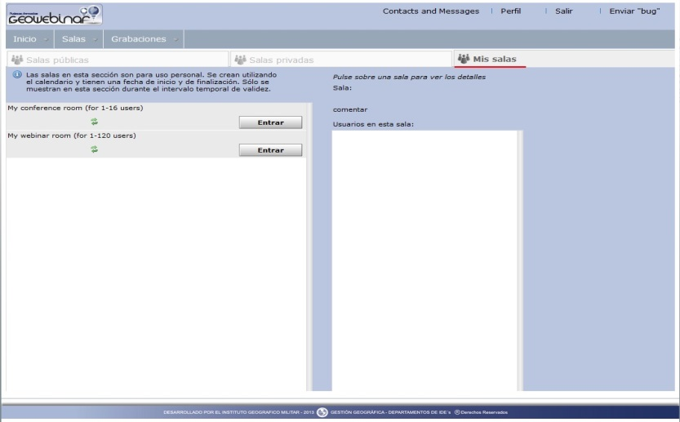Mis salas.- Se añaden automáticamente en el momento de programar un evento en el calendario. Esta sala se muestra durante la fecha, hora de inicio / finalización programada.

2.1.- ¿Cómo acceder a sala de conferencia?

Para ingresar o ser parte de una conferencia sin importar el tipo de sala debe pulsar el botón *Entrar* que se encuentra a la derecha de la sala elegida.

Descripción: C:\Users\ADIKTA\Desktop\imagenes manual\img16.jpg

En la ventana emergente seleccione el tipo de dispositivos que se utilizaran en la conferencia.

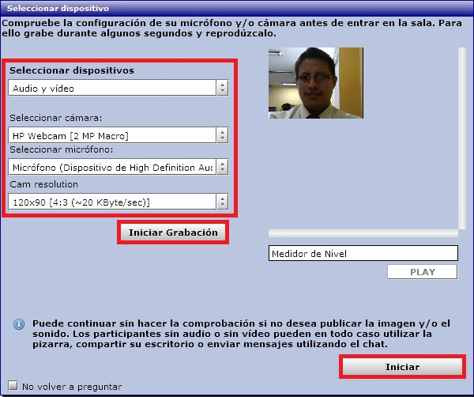

Los parámetros a seleccionar son los siguientes.

Seleccionar dispositivos:

Audio y video (Micrófono y cámara).

Solo audio (Micrófono).

Solo video (Cámara).

Sin audio/video (Imagen fija sin audio/video).

Seleccionar cámara:

Permite seleccionar la cámara, existe en su PC.

Seleccionar micrófono:

Permite seleccionar el micrófono, existente en la PC.

Cam resolution:

Nos permite seleccionar el tamaño de nuestra cámara, es decir el tamaño de la ventana donde se nos visualizara.

*Nota: Si se desea realizar una prueba de grabación, seleccione el botón Iniciar grabación. Obtendrá una grabación de aproximadamente 5 segundos, reproduciéndose automáticamente y así usted puede comprobar el correcto funcionamiento de los dispositivos.*

Si el computador con el cual accede al sistema, tiene cámara web y micrófono se despliega una ventana, que permite activar estos dispositivos (esta ventana puede aparecer al inicio o final de la configuración de los dispositivos).

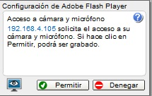

2.2.- Sala de Conferencias.

En la ventana a continuación usted puede visualizar la sala de conferencias, por ser el primer usuario, usted será el moderador (administrador de la sala de conferencias) y por ende tiene activadas todas las funciones

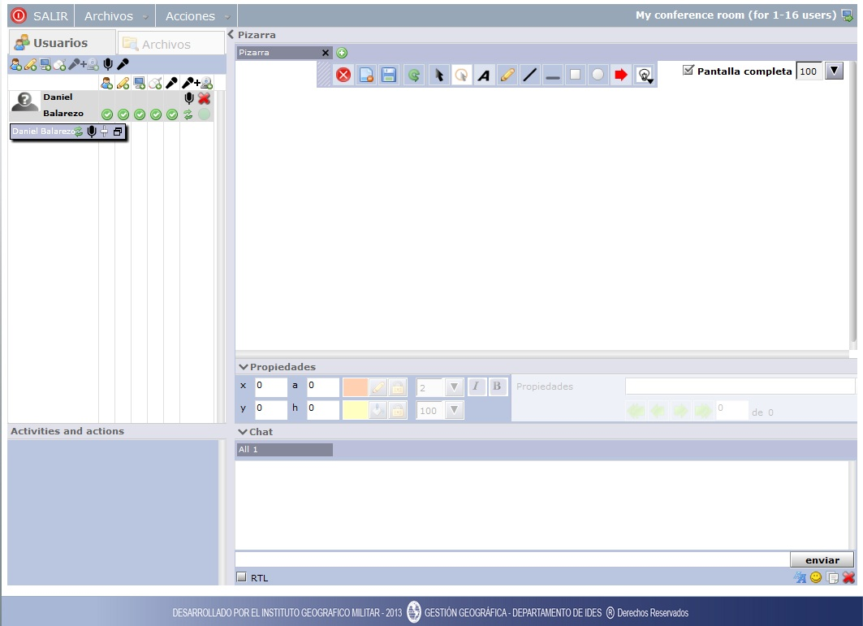

Para los siguientes usuarios en ingresar que deseen activar las funciones es necesario solicitar la moderación al primer usuario que ingreso a la sala, una vez concedido los permisos, se puede publicar los documentos en la pizarra.

2.3.- Solicitar la moderación.

Si el moderador concede el permiso a otros usuarios, las herramientas son compartidas igualmente, para lo cual puede solicitar la moderación, diríjase a *Acciones* y prsione *Solicitar la moderación*.

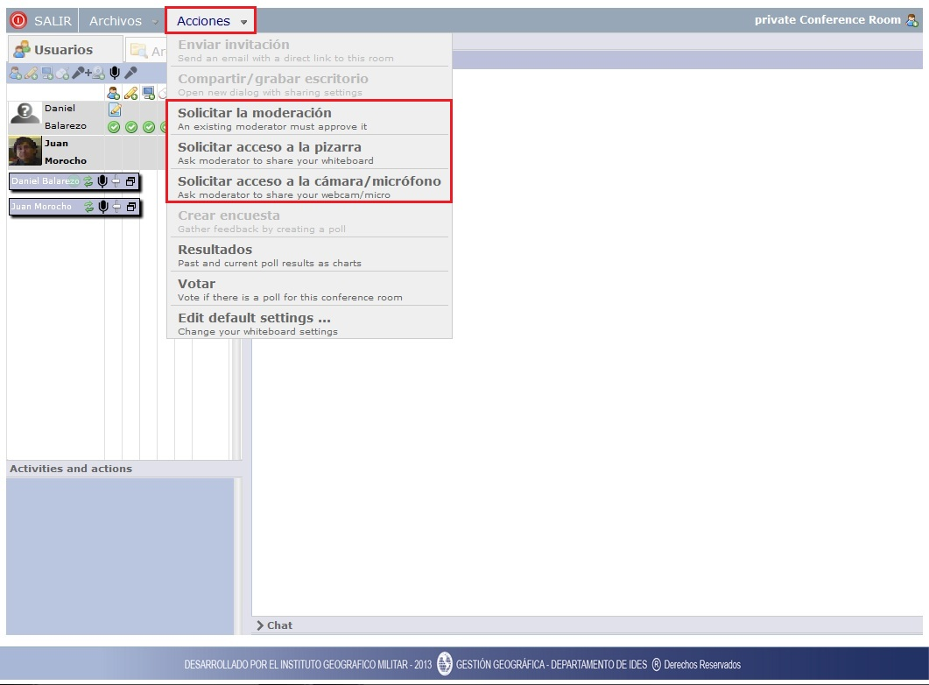

En ese momento al moderador (administrador de la sala de conferencias) se le visualiza un mensaje, el cual podrá aceptar o negar los permisos.

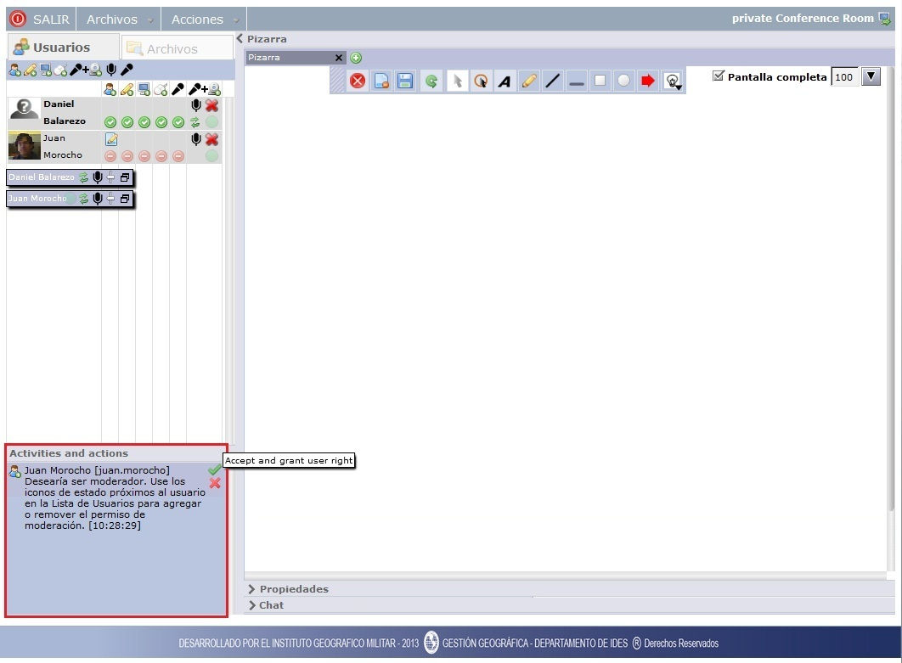

Adicionalmente se tiene opciones las cuales usted puede solicitar el respectivo permiso al moderador (administrador de la sala de conferencias).

2.4.- Uso de la pizarra, cámara, etc.

Para solicitar la activación debe realizar el paso *6.2.3 Acciones*, seleccionando la opción correspondiente, tambien puede solicitar los permisos mediante la barra localizada en la parte superior izquierda.

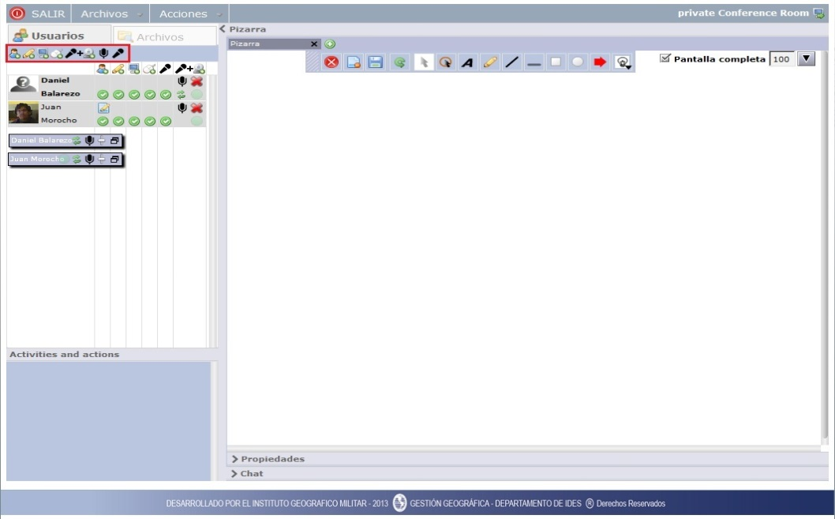

Descripción básica de la Herramienta:

|  |  |
| --- | --- |
| Descripción: C:\Users\ADIKTA\Desktop\imagenes manual\img22a.jpg | Solicitar ser moderador de la sala. |
| Descripción: C:\Users\ADIKTA\Desktop\imagenes manual\img22b.jpg | Solicitar permiso para usar la pizarra y sus herramientas. |
| Descripción: C:\Users\ADIKTA\Desktop\imagenes manual\img22c.jpg | Solicitar permisos para compartir - grabar pantalla. |
| Descripción: C:\Users\ADIKTA\Desktop\imagenes manual\img22d.jpg | Solicitar control remoto de la pantalla. |
| Descripción: C:\Users\ADIKTA\Desktop\imagenes manual\img22e.jpg | Solicitar desactivación del propio micrófono. |
| Descripción: C:\Users\ADIKTA\Desktop\imagenes manual\img22f.jpg | Solicitar uso exclusivo del audio en la sala. |

3.- Pizarra

Espacio muy útil de trabajar, siendo capaz de mostrar los archivos que usted almaceno.

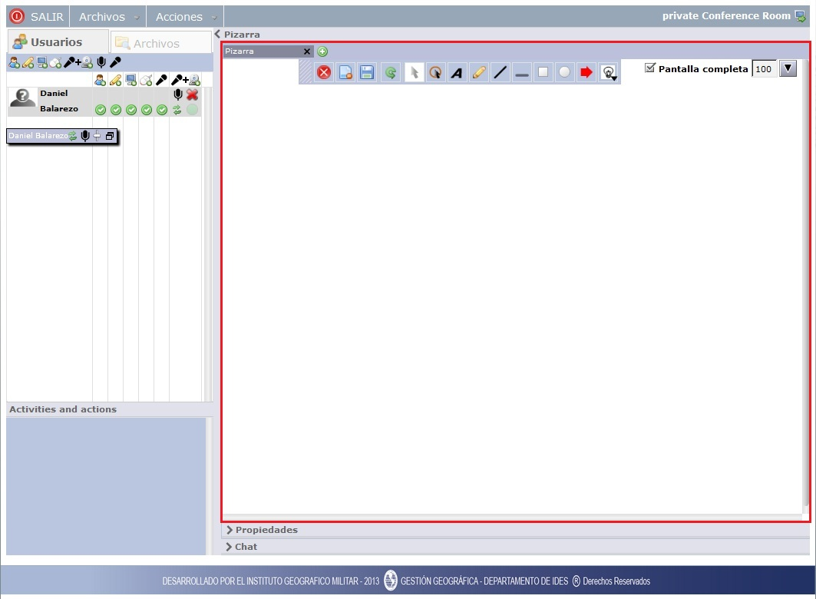

Agregar nueva pizarra

En la pizarra se puede publicar diferentes tipos de archivos, como:

Archivos de imagen: .jpg .png .gif .bmp

Videos: .mov .avi .mp4 y .flv

Documentos: de oficina, presentaciones, entre otros...

a continuación visualizamos un archivo publicado.

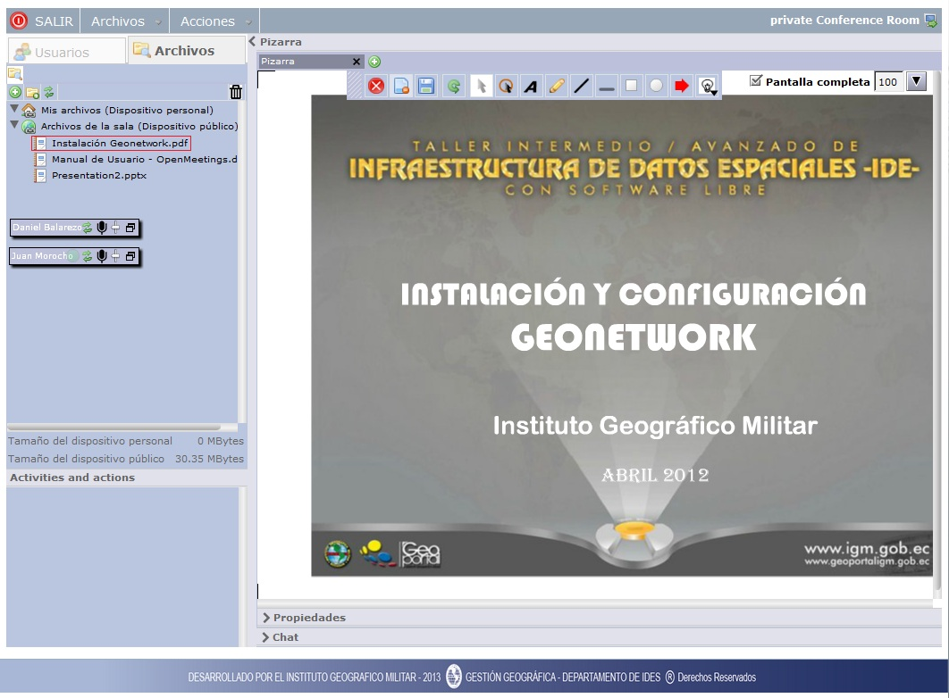

Para publicar un archivo en la pizarra mantenga presionado el mouse (ratón) y arrástrelo hasta la pizarra, o realice clic derecho sobre el archivo y seleccione *Abrir documento*.

3.1.- Almacenamiento de archivos.

Para almacenar un archivo, siga los siguientes pasos (sin importar la sala de conferencia en la que se encuentre el usuario).

Realice clic en la opciónArchivos, tiene dos opciones de almacenamiento y estas son:

a) Mis archivos (Dispositivo personal): Se almacenan archivos los cuales son vistos por el propio usuario, tiene la capacidad de publicarlos o no.

Para almacenar:

Clic derecho *Mis archivos (Dispositivo personal)* → *Agregar archivo* → (desactive) *Do directly load to whiteboard* → *Seleccionar archivo* → localizamos el archivo que se almacenara, selecciónelo y pulse *Abrir*.

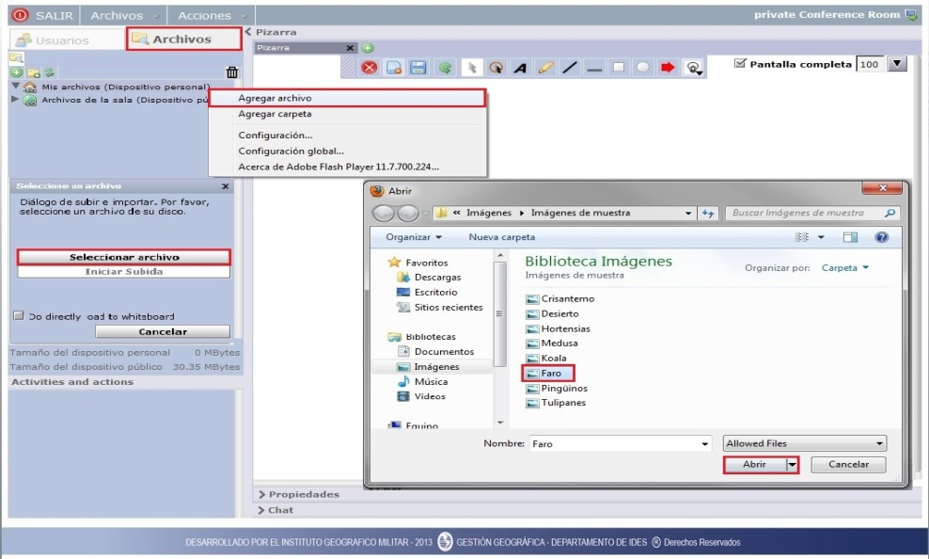

Para finalizar presione *Iniciar Subida* y espere unos segundos.

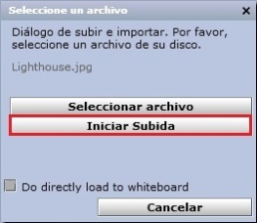

b) Archivos de la sala (Dispositivo Público): Visualiza cualquier archivo almacenado, a todos los usuarios que se encuentren conectados en la sala de conferencias y siendo así tener los permisos de publicar en la pizarra, para lo cual clic derecho en Archivos de la sala (Dispositivo público), repita el paso anterior del literal a).

*Nota: Si la opción Do directly load to whiteboard fue activada al subir el archivo, el archivo se visualizará directamente en la pizarra.*

3.2.- Barra de Herramientas.

La barra de herramientas está localizada en la parte superior media de la pizarra, es usada para dibujar, escribir, entre otras…

21

Descripción básica de la Barra de Herramientas:

|  |  |
| --- | --- |
| Descripción: C:\Users\ADIKTA\Desktop\imagenes manual\img29a.jpg | Limpiar pizarra. |
| Descripción: C:\Users\ADIKTA\Desktop\imagenes manual\img29b.jpg | Limpiar el contenido actual de la pizarra. |
| Descripción: C:\Users\ADIKTA\Desktop\imagenes manual\img29c.jpg | Guardar. |
| Descripción: C:\Users\ADIKTA\Desktop\imagenes manual\img29d.jpg | Deshacer la última acción. |
| Descripción: C:\Users\ADIKTA\Desktop\imagenes manual\img29e.jpg | Seleccionar un objeto de la pizarra. |
| Descripción: C:\Users\ADIKTA\Desktop\imagenes manual\img29f.jpg | Señala un punto importante de la pizarra. |
| Descripción: C:\Users\ADIKTA\Desktop\imagenes manual\img29g.jpg | Texto. |
| Descripción: C:\Users\ADIKTA\Desktop\imagenes manual\img29h.jpg | Pintar. |
| Descripción: C:\Users\ADIKTA\Desktop\imagenes manual\img29i.jpg | Trazar líneas. |
| Descripción: C:\Users\ADIKTA\Desktop\imagenes manual\img29j.jpg | Subrayar. |
| Descripción: C:\Users\ADIKTA\Desktop\imagenes manual\img29k.jpg | Dibujar rectángulo. |
| Descripción: C:\Users\ADIKTA\Desktop\imagenes manual\img29l.jpg | Dibujar elipse. |
| Descripción: C:\Users\ADIKTA\Desktop\imagenes manual\img29m.jpg | Dibujar flecha. |
| Descripción: C:\Users\ADIKTA\Desktop\imagenes manual\img29n.jpg | Cliparts. |

*Nota: El Cliparts permite agregar símbolos representativos los cuales son de mayor utilidad, como por ejemplo la representación de una casa, hospital entre otros…*

3.3.- Barra de Propiedades

Permite el cambio de estilos de los objetos a dibujar en la pizarra, estas opciones se activan según la opción a seleccionar de las Herramientas, no todas las herramientas tienen permitida la activación (cada herramienta tiene su funcionamiento específico).

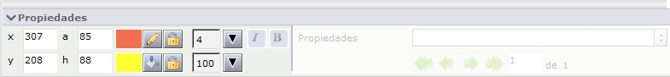

|  |  |
| --- | --- |
| Descripción: C:\Users\ADIKTA\Desktop\imagenes manual\img30a.jpg | Cambiar color de línea. |
| Descripción: C:\Users\ADIKTA\Desktop\imagenes manual\img30b.jpg | Cambiar relleno de figura. |
| Descripción: C:\Users\ADIKTA\Desktop\imagenes manual\img30c.jpg | Habilitar / deshabilitar color de línea o relleno. |
| Descripción: C:\Users\ADIKTA\Desktop\imagenes manual\img30d.jpg | Cambiar grosor de línea / cambiar transparencia. |

3.4.- Compartir/Grabar escritorio.

*3.4.1.- Compartir.*

Solo el moderador (administrador de la sala de conferencias) cuenta con la herramienta activada.

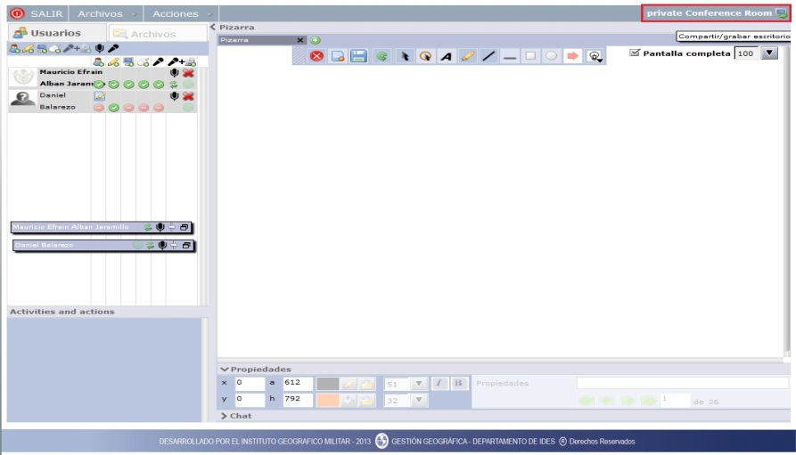

Si otro usuario necesita la herramienta debe solicitar la respectiva activación con solo pulsar en la parte superior derecha de la sala, para solicitar la moderación.

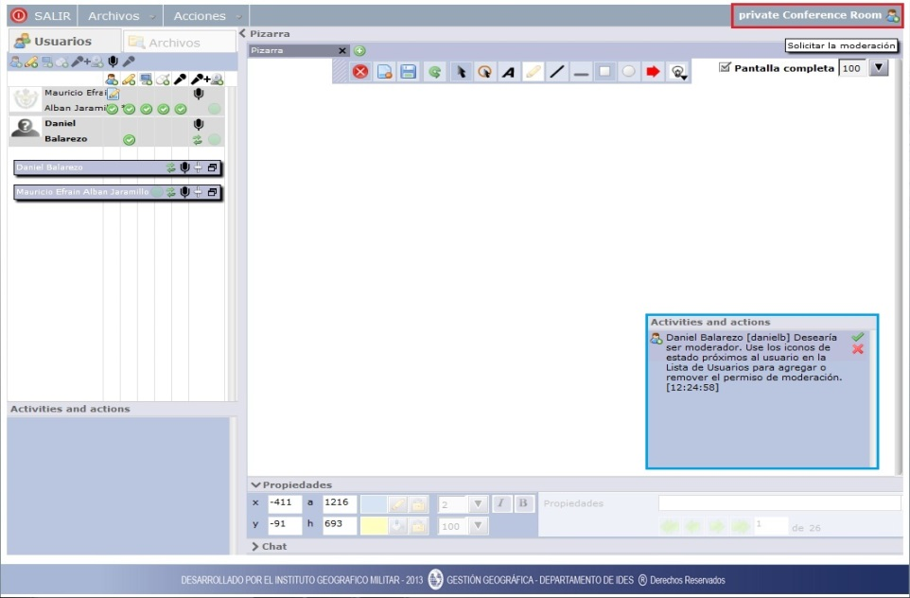

Mensaje al **Moderador**

Al pulsar el ícono, inmediatamente el moderador recibe un mensaje, el cual puede permitir o no la activación.

*3.4.2.- Grabar escritorio.*

Para grabar la reunión de la sala o mostrar a los usuarios su escritorio de la PC realice un clic en Compartir/grabar escritorio.

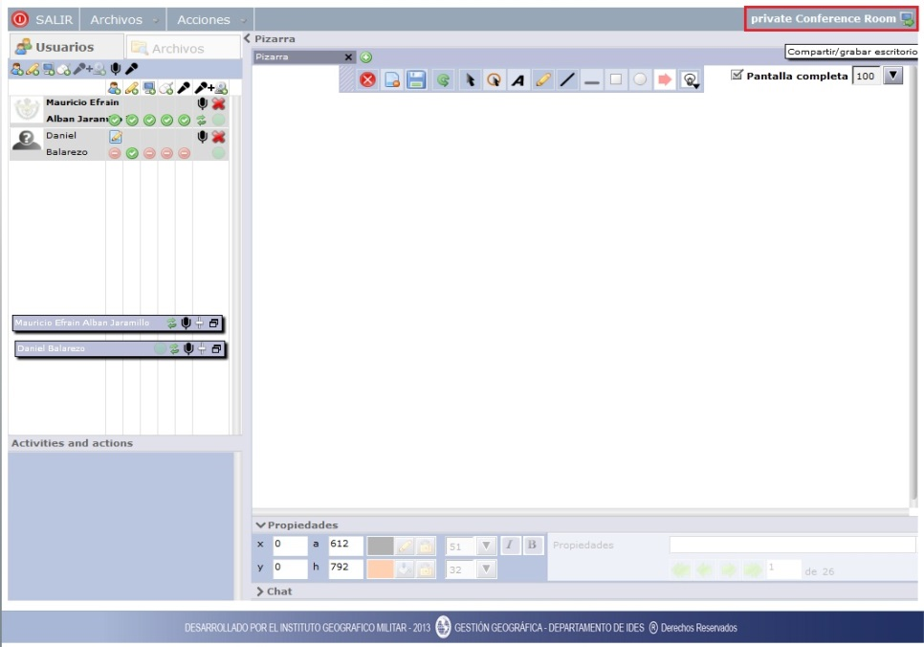

En la siguiente ventana presione *Ejecutar*, espere unos segundos hasta que termine la respectiva descarga.

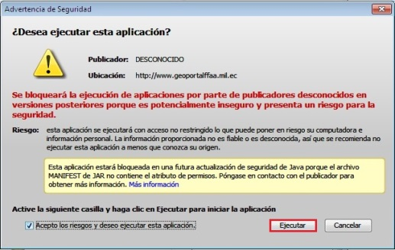

Al terminar la descarga presione clic en Ejecutar con Versión Más Reciente.

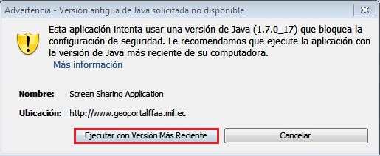

En la ventana emergente inicie la compartición o grabe la reunión de la sala.

